**云小家产品需求说明书**

|  |  |  |  |
| --- | --- | --- | --- |
| 文档版本号： | 1.0 | 文档编号： | XJ001 |
| 文档密级： | 仅限项目组 | 归属部门/项目： | 小家项目组 |
| 产品名： | 云小家 | 子系统名： | 无 |
| 编写人： | 孟庆鑫 | 编写日期： | 2021.12.16 |

**修订记录：**

|  |  |  |  |
| --- | --- | --- | --- |
| **版本号** | **修订人** | **修订日期** | **修订描述** |
| V 1.0 | 孟庆鑫 | 2021.12.16 | 云小家基本功能设计及实现 |
|  |  |  |  |
|  |  |  |  |
|  |  |  |  |

目录

一、 简介 4

1、 目的 4

2、 范围 4

二、 需求分析 4

1、 用户角色描述 4

2、 需求池 4

3、 需求优先级 4

4、 需求版本排期 4

5、 需求变更 5

6、 需求反馈 5

三、 产品概述 5

1、 目标 5

2、 总体流程 5

3、 功能摘要 5

四、 产品特性 5

1、 第一部分 功能模块1 6

1.1 产品概述 6

1.2 产品结构（功能摘要） 6

1.3 状态说明 6

1.4 特性说明 7

2、 第二部分 功能模块2 10

2.1 产品概述 10

2.2 产品结构（功能摘要） 10

2.3 状态说明 10

2.4 特性说明 10

五、 其它产品需求 11

1、 性能需求 11

2、 监控需求 12

3、 兼容性需求 12

六、 风险分析 12

七、 相关文档 12

八、 附件 12

九、 附录 13

1、 云小家调查问卷 13

# 简介

## 目的

本文档作为“云小家线上平台”的产品需求文档，主要作为确认需求以及产品功能分析和设计的依据

## 范围

本PRD仅适用于“云小家线上平台”

# 需求分析

## 用户角色描述

|  |  |
| --- | --- |
| 用户角色 | 用户描述 |
| 小家已毕业小孩 | 截至目前为2017级及之前毕业小孩 |
| 小家在校小孩 | 截至目前为2018级-2020级 |

## 需求池

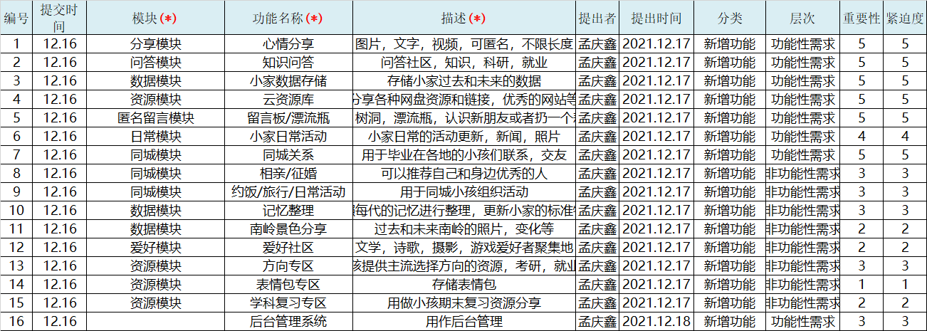

## 需求版本排期

## 需求变更

## 需求反馈

# 产品概述

## 目标

本产品的设计目标为：

1. 实现构想的基本功能：包括数据库，资源库，分享模块等功能
2. 本产品旨在让小家的小孩保持更紧密的联系
3. 本产品旨在为小家的小孩提供更多的帮助

## 总体流程

[描述产品的总体流程图]

## 功能摘要

[简要描述产品的功能点和每个功能点的优先级，参考格式如下]

|  |  |  |  |
| --- | --- | --- | --- |
| 功能模块 | 主要功能点 | 功能描述 | 优先级 |
| 功能模块1 | 功能点1 |  | 高 |
| 功能点2 |  | 中 |
| 功能模块2 | 功能点1 |  | 低 |

# 产品特性

[列出产品的特性。特性是为让用户获益而必须具备的高级系统功能。每一项特性都是外部所需的服务，它通常需要一系列输入来实现预期的结果。

此节为设计的系统功能性需求, 一般以用例结合自然语言来表达。此节通常按特性来组织，但也可能会有其他适用的组织方式，例如按用户或子系统组织的方式。

这一节应包含所有的产品需求，其详细程度应使架构设计人员和软件需求设计人员能够设计出可以满足这些需求的系统，不包括可选流程和异常流程，不对具体语义做约束。]

## 第一部分 功能模块1

### 产品概述

[概述功能模块1的产品特性及效果]

### 产品结构（功能摘要）

[概述功能模块1的产品结构或包含组件，如：

1. 播放区：播放区定义及功能说明；
2. 缓冲区：缓冲区定义及功能说明；
3. 播放列表区：播放列表区定义及功能说明；]

### 状态说明

[列出产品的各种状态及状态转换图，如：

1. 状态1：状态1定义及可执行操作说明；
2. 状态2：状态2定义及可执行操作说明；

状态转换图：



]

### 特性说明

#### 特性1：功能点1

**用户场景：**

[列出用户通过什么操作或途径触发功能点1，如：

用户点击大学生社区—行政楼，或者点击其他引导到该板块的链接]

**输入/前置条件：**

[列出用户触发功能点1的前置条件和必要条件，如：

用户已登录，且为社团成员]

**流程说明：**（用例图、流程图）

[通过用例图、流程图的形式，对功能点1的流程进行说明，如：



]

**需求描述：**

[详细描述功能点1的具体需求，包括约束条件、输入输出、排序规则、状态转换等等，如：

当用户点击“行政楼”菜单时，展示学校的新闻中心和管理层介绍，大致示意图如下：

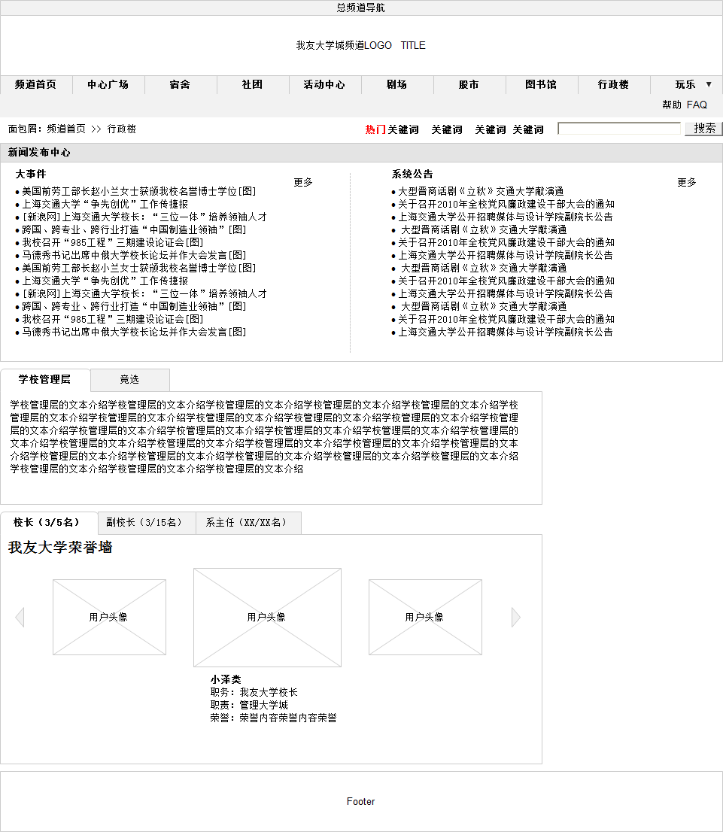

行政楼主要版块包括：

1. 新闻发布中心

新闻发布中心主要展示编辑后台发布的校园新闻及系统公告；

列表形式按发布时间由近到远顺序展示，默认显示前若干条（具体条数视最终页面设计）]

**补充说明：**

[相关需要特殊说明的补充事项]

#### 特性2：功能点2

**用户场景：**

**输入\前置条件：**

**流程说明：**（用例图、时序图）

**需求描述：**

**补充说明：**

## 第二部分 功能模块2

### 产品概述

### 产品结构（功能摘要）

### 状态说明

### 特性说明

#### 特性1：功能点1

**用户场景：**

**输入\前置条件：**

**状态说明：**

**流程说明：**（用例图、时序图）

**需求描述：**

**补充说明：**

#### 特性2：功能点2

**用户场景：**

**输入\前置条件：**

**状态说明：**

**流程说明：**（用例图、时序图）

**需求描述：**

**补充说明：**

# 其它产品需求

[从业务视角提出各项可用性指标的大致需求。具体的技术指标会体现在产品的设计文档中（根据项目实际情况增删）]

## 性能需求

[如果产品对性能要特殊需求，请详细描述，如：大致响应时间、最大并发数等。]

## 监控需求

[如果产品需要特殊的监控和统计，请详细描述，如：PV、点击、登录数等。]

## 兼容性需求

[如果产品需要对兼容性提出特殊的需求，请详细描述，如：兼容IE8、Chrome等。]

# 风险分析

[风险内容描述，说明风险产生原因，可能造成的危害以及相应出现的频率信息，另外在此处还需要描述相关风险预防措施及风险出现后的应对措施信息。此处不包括任何系统技术实现层面的风险，例如：系统的备份，监控，模块依赖，etc.]

|  |  |  |  |  |
| --- | --- | --- | --- | --- |
| 风险 | 可能性 | 严重性 | 应对策略 | 可应对性 |
|  |  |  |  |  |
|  |  |  |  |  |
|  |  |  |  |  |

# 相关文档

[产品所需的其余相关文档，如：产品市场需求说明书（MRD）、产品功能介绍PPT、产品规划书。]

# 附件

[将产品需求的demo作为附件。]

# 附录

## 云小家调查问卷

**关于“云小家”线上平台功能的调查问卷**

第1题 请问你是哪一代的小孩呢？ [单选题]

|  |  |  |
| --- | --- | --- |
| 选项 | 小计 | 比例 |
| 2008级及以前 | 0 | 0% |
| 2009级-2011级 | 0 | 0% |
| 2012级-2014级 | 5 | 7.94% |
| 2015级-2017级 | 17 | 26.98% |
| 2018级-2020级 | 41 | 65.08% |
| 本题有效填写人次 | 63 |  |

第2题 你会在什么时候最想进入云小家呢？ [多选题]

|  |  |  |  |
| --- | --- | --- | --- |
| 选项 | | 小计 | 比例 |
| 1.有学习，技术，或者恋爱问题 | | 42 | 66.67% |
| 2.感到无聊或者无聊的时候 | | 38 | 60.32% |
| 3.想要某种知识或技能的资源 | | 40 | 63.49% |
| 4.希望认识其他的有趣的小孩们 | | 51 | 80.95% |
| 5.想要扔一个漂流瓶找一个随机小孩聊聊天 | | 33 | 52.38% |
| 6.晚上11点，饿了的时候 | | 19 | 30.16% |
| 7.想要发挥自己废话文学灵感的时候 | | 32 | 50.79% |
| 8.纠结是吃炸鸡还是喝奶茶的时候，你需要一个人帮你做决定，前提是你要给他也买一份（这个服务随时可有） | | 19 | 30.16% |
| 8. 这是一个填空 | | 9 | 14.29% |
| 本题有效填写人次 | | 63 |  |
| 1 | 不开心emo的时候！！ |
| 2 | 需要树洞，想要倾诉时 |
| 3 | 烦恼的时候 |
| 4 | 想小家的时候 |
| 5 | 想家人们的时候 |
| 6 | 偶尔想分享自己‘伤春悲秋、多愁善感’的照片或随笔 |
| 7 | 想拥有线上bbs |
| 8 | 想联系老朋友的时候 |

第3题 你期望云小家有哪些你喜欢的功能呢？ [多选题]

|  |  |  |
| --- | --- | --- |
| 选项 | 小计 | 比例 |
| 1. 各种知识资源分享（可以share 各种mooc网址，edx ,coursra ,udacity） | 52 | 82.54% |
| 2. 大佬解答专区，可以一键三连！ | 51 | 80.95% |
| 3. 人生鸡汤（可以让你听君一席话，如听一席话） | 39 | 61.9% |
| 4. 鬼畜？（如果你有合适的视频，一切皆有可能） | 25 | 39.68% |
| 5. 相亲？（觉得这个可以有的，记得投它一票） | 36 | 57.14% |
| 6. 看奥特曼！（有考虑背景音乐用奇迹再现！哈哈哈哈） | 18 | 28.57% |
| （画风逐渐走偏）这也是一个填空 | 9 | 14.29% |
| 本题有效填写人次 | 63 |  |

第4题 我们初步构想了一些功能，你支持哪些功能最先实现呢？ [多选题]

|  |  |  |
| --- | --- | --- |
| 选项 | 小计 | 比例 |
| 1.问答功能（小家的问答社区，技术啊，科研啊，就业啊，恋爱啊，算命啊都可） | 56 | 88.89% |
| 2.分享模块（图片，文字，视频皆可，给喜欢分享的小孩一个share的角落） | 46 | 73.02% |
| 3.匿名留言板（说点悄悄话，扔个漂流瓶，无聊的时候解压） | 52 | 82.54% |
| 4.资源模块（学习，工作的各种资源，给小家的小孩们打造一个最全的资源分享平台） | 47 | 74.6% |
| 5.小家数据库（整理历代的记忆，照片啊，还有校报！存储小家的过去和未来） | 55 | 87.3% |
| 6.小家日常活动（在校的小孩可以随时更新小家的活动！） | 52 | 82.54% |
| 7.（你的想法呢？）这是一个填空 | 4 | 6.35% |
| 本题有效填写人次 | 63 |  |

第5题 你对云小家还有哪些想法呢？（比如：你觉得不可缺少的功能，云小家的页面风格，主题，模块名称等等，或者希望有小家的马里奥，哆啦A梦出镜，亦或是其他你能想到的！即使要奥特曼或者相亲模块也可以考虑满足你）！可跳过！ [填空题]

填空题数据请通过下载详细数据获取